МИНОБРНАУКИ РОССИИ
Федеральное государственное бюджетное образовательное учреждение высшего образования
«Тульский государственный университет»
Институт прикладной математики и компьютерных наук

ЛАБОРАТОРНАЯ РАБОТА №1
по дисциплине
Мобильное программирование

по теме
«Базовые операции»

Выполнил: ст. гр. 220032-11 Лаукерт К.М.

Принял: к.т.н., доцент ИПМКН Лихачев И.В.

Тула 2026

Лабораторная работа №1
по теме «Базовые операции»

Цель работы
Закрепить навыки объявления массивов, перебора их элементов и применения базовых операций языка Kotlin.
Задание
В программе задать массив целых чисел. Вывести на экран исходный массив. Выполнить действие 2: вычислить сумму элементов, кратных 5. Вывести на экран вычисленное значение.
Алгоритм решения
Создаётся массив целых чисел. Метод filter отбирает элементы, для которых остаток от деления на 5 равен нулю. Метод sum складывает отобранные значения. Исходный массив и результат выводятся в консоль.
Текст программы (Main.kt)
fun main() {
val numbers = intArrayOf(-10, 0, 5, 12, 15, 22, 25, -3, 40, 7)

println("Исходный массив: ${numbers.contentToString()}")

val sumOfMultiplesOfFive = numbers.filter { it % 5 == 0 }.sum()
println("Сумма элементов, кратных 5: $sumOfMultiplesOfFive")
}
Результат выполнения
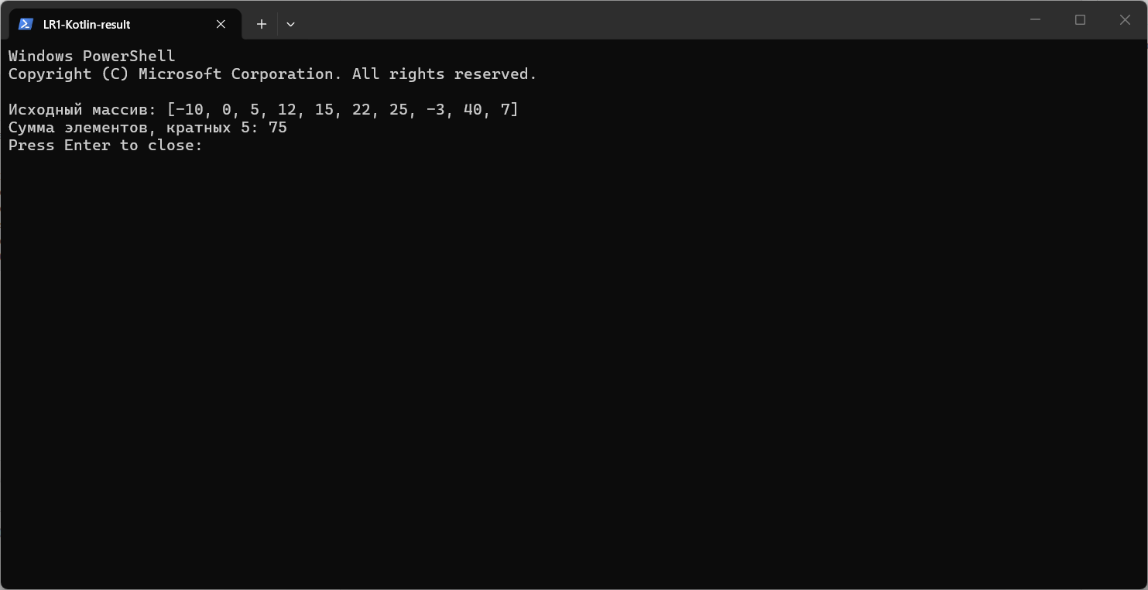
Рисунок 1 — результат выполнения программы Main.kt
Вывод
Разработана программа на Kotlin, которая выводит исходный массив целых чисел и вычисляет сумму элементов, кратных 5. Для заданного массива результат равен 75.

